ÚČASTNICKÁ SMLOUVA
Zákaznické centrum - Business
800 73 73 33, business@t-mobile.cz
RÁMCOVÁ SMLOUVA *
40101484052
www.t-mobile.cz
OPERÁTOR
T-Mobile Czech Republic a.s.
Kód prodejního místa
Obch.zástupce, kód, adresa
Prodejce, kód
Tomíčkova 2144/1, 148 00 Praha 4
IČ 649 49 681, DIČ CZ64949681
Zapsaný do OR u Městského soudu
v Praze, oddíl B, vložka 3787
Obchodní
firma*
Střední škola polytechnická Brno, Jílová,
příspěvková organizace
3)
ZÁJEMCE
Dodací adresa
Obchodní firma
Střední škola polytechnická Brno, J
Jílová
1)
Jméno, příjmení
Ulice *
č.p . / č.o.
Město *
PSČ *
Jílová
/ 36g
Jméno, příjmení*
Ulice*
164
Brno
č.p . */ č.o.
Město*
164
/ 36g
63900
Brno
Datum narození *
IČ* / DIČ
Povinný subjekt pro registr Ano
PSČ*
63900
4
)*
)
00638013
/
CZ00638013
Ne
Kontaktní telefon
Email
smluv2)*
T
Způsob doručení
Další podmínky:
5
kurýr
dobírka, Česká pošta
Operátor a Zájemce tímto uzavírají Účastnické smlouvy
v počtu telefonních čísel uvedených v Příloze č. 1, na
základě které bude Operátor Zájemci poskytovat
Základní a doplňkové Služby elektronických komunikací
a související (dále souhrnně jen Služby) v rozsahu, který
si smluvní strany sjednají, a Zájemce se zavazuje platit
za tyto Služby řádně a včas sjednanou cenu.
SMLUVNÍ
UJEDNÁNÍ
.
Podmínky zvoleného tarifu
zvolených Služeb,
a
dalších
.
.
Podmínky přenesení čísla,
Obchodní podmínky T-Mobile služby m-
platba,
.
Obchodní podmínky Platebních služeb T-
Mobile
Doba trvání Účastnických smluv se řídí příslušným
ustanovením Rámcové smlouvy specifikované v záhlaví
tohoto formuláře. Rámcová smlouva stanoví, jestli je
Účastnická smlouva uzavřena na dobu určitou dle
platnosti Rámcové smlouvy anebo Rámcová smlouva
odkazuje na autonomii Účastnických smluv při
sjednávání jejich doby trvání.
Operátor zájemce informoval, že Ověřovací Kód
účastníka k příslušnému telefonnímu číslu nalezne v Můj
T-Mobile v sekci Moje smlouvy.
Přednost Dokumentů se řídí ustanovením Všeobecných
podmínek, nikoliv pořadím uvedeným výše. Veškeré
Sjednaná doba trvání Účastnické smlouvy začíná běžet
dnem aktivace sjednané Služby. Pokud v Rámcové
smlouvě, resp. V Účastnické smlouvě není uvedeno
jinak, přechází Účastnická smlouva po uplynutí doby
určité v ní sjednané do režimu doby neurčité.
podmínky
mobile.cz/novyzakaznik.
jsou
k
dispozici
na
www.t-
Zájemce podpisem Účastnické smlouvy potvrzuje, že
všechny tyto dokumenty jsou mu známé a že s nimi bez
výhrad souhlasí. Operátor upozorňuje Zájemce, že
v některých Dokumentech jsou ustanovení, která by mohla
být považována za překvapivá. Tato ustanovení jsou v
Dokumentech vždy zvýrazněna (zejména podtržením).
Zájemce prohlašuje, že se s těmito ustanoveními podrobně
seznámil a bez výhrad s nimi souhlasí. Zájemce se
zavazuje seznámit s podmínkami všech Služeb, které si
v průběhu trvání Účastnické smlouvy aktivuje, přičemž
podmínky aktivovaných Služeb se stávají nedílnou součástí
této Účastnické smlouvy okamžikem aktivace předmětné
Služby.
Obsah Účastnické smlouvy
Účastnické smlouvy tvoří tyto dokumenty (dále jen
Dokumenty“):
a
nedílnou součást
„
.
podmínky zachycené v tomto formuláři, včetně
podmínek sjednaných v části formuláře Příloha č.1
Seznam Účastnických smluv,
.
.
.
Všeobecné podmínky společnosti T-Mobile Czech
Republic a.s. (také jen „Všeobecné podmínky“),
platné
Podmínky
zpracovávání
osobních,
identifikačních, provozních a lokalizačních údajů,
platný Ceník služeb
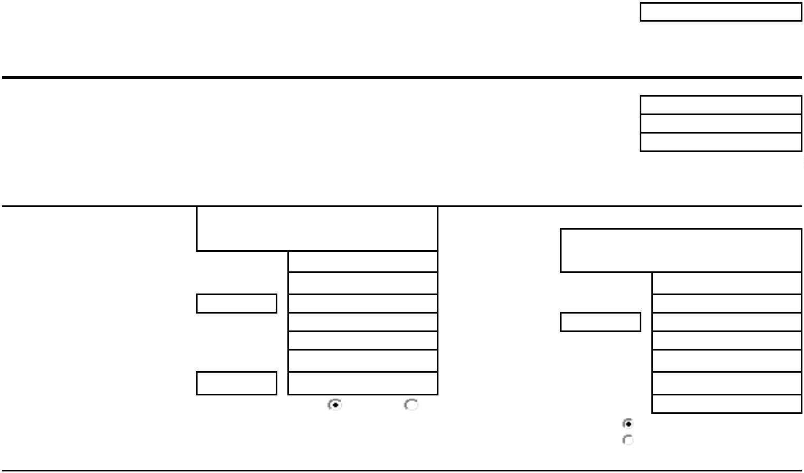
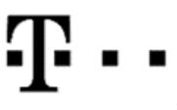
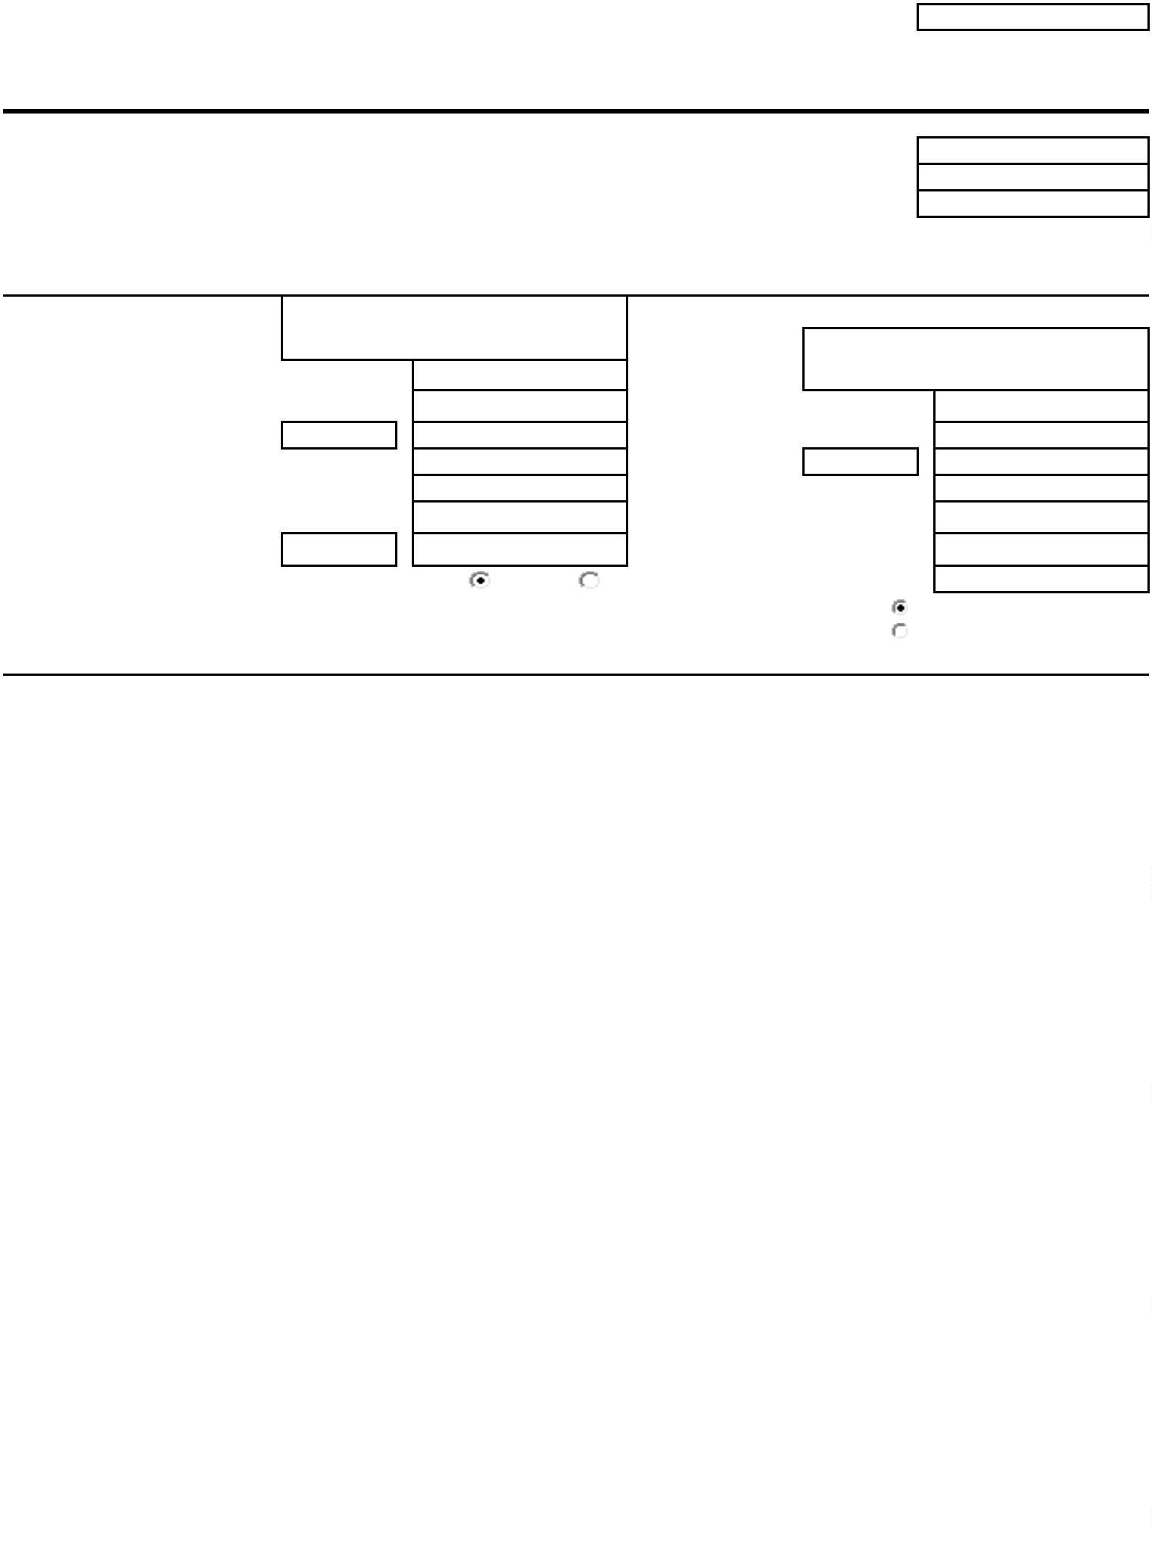

Zájemce a Operátor si pro případ porušení povinností Zájemce Zájemce je povinen uhradit vyúčtované smluvní pokuty
řádně a včas platit sjednanou cenu za poskytnuté Služby
sjednávají smluvní pokuty. V případě, že bude Zájemce
v prodlení s úhradou Vyúčtování za poskytnuté služby jeden
a finanční vypořádání řádně a včas ve lhůtě splatnosti
uvedené na Vyúčtování.
den, je Operátor oprávněn Zájemci účtovat smluvní pokutu ve Zájemce s Operátorem se dohodli, že splatnost pro
výši 150,- Kč, v případě, že bude Zájemce v prodlení s úhradou
Vyúčtování za poskytnuté služby 21 dnů je Operátor oprávněn
vyúčtovat Zájemci smluvní pokutu ve výši 1000,- Kč. Dále si
sjednávají Zájemce a Operátor smluvní pokutu dle čl. 6.1.
Všeobecných podmínek. Smluvní pokuty mohou být
uplatněny současně.
Vyúčtování sjednaná v této Smlouvě platí i pro Vyúčtování
Služeb poskytnutých Zájemci dle ostatních Účastnických
smluv, jsou-li tyto Služby účtovány Zájemci v jednom
Vyúčtování společně se Službami poskytnutými na základě
této Smlouvy.
Pokud Účastnická smlouva skončí před uplynutím sjednané
doby určité z jiných důvodů než z důvodu prodlení s úhradou
peněžních dluhů, je Zájemce povinen Operátorovi zaplatit
finanční vypořádání - úhradu ve výši součtu měsíčních
paušálů zbývajících do konce sjednané doby jejího trvání
(rozhodující je přitom základní cena měsíčního paušálu s DPH
naposledy vyúčtovaného ve Vyúčtování, která je uvedena v
Ceníku), tato platba představuje paušální odškodné za
předčasné ukončení Smlouvy, která byla mezi smluvními
stranami původně sjednána na dobu určitou.
TRUE
ZASÍLÁNÍ OBCHODNÍCH SDĚLENÍ
L
T-Mobile je na základě platné právní úpravy oprávněn zasílat obchodní sdělení svým zákazníkům a každý zákazník má právo
vznést proti tomuto námitku, a to prostřednictvím následujících kanálů:
SMS/MMS/smart message
Hlasové volání
E-mail
Souhlas se zasíláním marketingových nabídek od třetích stran společností T-Mobile:
Zájemce uděluje souhlas se zasíláním marketingových sdělení o produktech a službách třetích stran ze strany T-Mobile el.
prostředky.
Poučení: Souhlas se zpracováním osobních údajů, provozních a lokalizačních údajů (metadata elektronických komunikací) může
udělit pouze fyzická osoba (uživatel služeb) a takové souhlasy nejsou součástí této smlouvy. Zájemce může kdykoliv odvolat svůj
souhlas/vznést námitku, čemuž T-Mobile bez zbytečného odkladu vyhoví. Oprávnění/souhlasy může Zájemce i uživatel služeb
kdykoliv měnit v Můj T-Mobile nebo na Zákaznickém centru. Více informací naleznete v Zásadách zpracování osobních údajů na
Operátor a Zájemce se dohodli, že se uvedené Účastnické Potvrzení zasílaná do schránky T-Box nemají charakter
ZÁVĚREČN
UJEDNÁNÍ
smlouvy v Příloze č. 1 Seznam Účastnických smluv potvrzujícího obchodního dopisu. Operátor rovněž nebude
posuzují samostatně. Tyto Účastnické smlouvy jsou na přihlížet k potvrzení o uzavření Účastnické smlouvy zaslané
sebe nezávislé a jde o samostatná smluvní ujednání. Zájemcem a takové potvrzení tak nebude mít vliv na obsah
Ukončení jedné Účastnické smlouvy nemá vliv na platnost této Účastnické smlouvy.
a účinnost ostatních sjednaných Účastnických smluv.
Pokud tato Účastnická smlouva podléhá povinnosti uveřejnit
Zájemce a Operátor se dohodli, že informace o uzavření a ji v registru smluv, tak v souladu se zákonem č. 340/2015
změnách Účastnické smlouvy bude Operátor Zájemci Sb., o registru smluv, smluvní strany v rámci takového
zasílat do schránky T-Box umístěné na zákaznickém účtu uveřejnění začerní veškeré osobní údaje
Zájemce na portálu Můj T-Mobile (dále jen „schránka T- tajemství v této Účastnické smlouvě obsažené.
Box“). Do doby aktivace zákaznického účtu na portálu Můj
a obchodní
Zájemce prohlašuje, že měl možnost se zeptat Operátora
T-Mobile nalezne Zájemce informace
o
Účastnické
na vše, co mu v této Smlouvě vč. Dokumentů nebylo jasné
či srozumitelné, že jeho otázky byly Operátorem
zodpovězeny a po doplňujícím vysvětlení jsou mu již
všechna ustanovení zřejmá a srozumitelná.
smlouvě dočasném T-Boxu na stránkách www.t-
v
mobile.cz/t-box, a to po zadání čísla Zákaznické smlouvy
(je uvedeno v záhlaví tohoto formuláře), čísla osobního
dokladu Zájemce uvedeného na této Účastnické smlouvě a
země vydání tohoto dokladu.

PODPISY
Dne
formulář verze 2.0, platný od 1.4.2020
1
2
3
4
)
)
)
)
Vyplňte, prosím, identifikační údaje osoby oprávněné jednat jménem Zájemce
Označte „Ano“ v případě, že podmiňuje-li zákon č. 340/2015 Sb., o registru smluv, ve znění pozdějších předpisů, nabytí účinnosti Účastnické smlouvy jejím uveřejněním v registru smluv. V opačném případě označte „Ne“
Uveďte, prosím, dodací adresu pro zaslání objednaných SIM karet a zboží, jedná se o povinný údaj
Vyplňte prosím kontaktní telefonní číslo pro doručení zásilky. 5) Vyberte způsob doručení Kurýr/Česká pošta
